Załącznik nr 8 c do SIWZ

(pieczątka Wykonawcy)

Szczegółowy opis techniczny przedmiotu zamówienia – FORMUALARZ OFEROWANEGO WYPOSAŻENIA

L.p. | Opis przedmiotu zamówienia | Wymagane minimalne parametry oferowanego sprzętu | Ilość szt. | ** Nazwa producenta oferowanego sprzętu | Parametry oferowanego wyposażenia  *zaznaczyć właściwą odpowiedź (tak/nie)  ** w puste miejsca wpisać parametry oferowanego urządzenia
 |  |  |  | ** Model oferowanego sprzętu oraz/lub numer katalogowy
1. | Traktor ogrodowy (kosiarka) | Pojemność skokowa 320 cm³ | 1 |  | **
 |  | Liczba cylindrów nie mniej niż 1 |  | ** | **
 |  | Moc (kW) nie mniej niż 5,8 kW |  |  | **
 |  | Metoda koszenia Zbieranie do kosza, mulczowanie |  |  | **
 |  | Szerokość koszenia nie mniej niż 84 cm |  |  | **
 |  | Liczba wysokości cięcia nie mniej niż: 5 |  | ** | **
 |  | Zakres wysokości cięcia: 25 - 80 mm |  |  | **
 |  | Pojemność kosza: 240 L |  |  | **
 |  | Zaczep do holowania przyczepki |  |  | tak/ nie*
 |  | Zaczep do pługu śnieżnego |  |  | tak/ nie*
 |  | Łańcuchy śnieżne komplet |  |  | tak/ nie*
2. | Przyczepka wielozadaniowa do traktorka ogrodowego | Dot. traktorka ogrodowego z pozycji 1 | 1 | ** | **
 |  | pojemność co najmniej 150 litrów.
 |  | Skrzynia wykonana z polimeru lub równoważnego tworzywa |  | ** | **
 |  | Nośność co najmniej 50kg. |  |  | **
 |  | 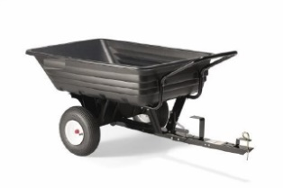 |  | **
3. | Pług śnieżny do traktorka ogrodowego | Dot. traktorka ogrodowego z pozycji 1 | 1 | ** | tak/ nie*
 |  | Regulowany kąt odśnieżania
 |  | 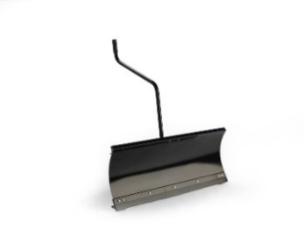 |  | **
4. | Spawarka inwertorowa | Inwertor spawalniczy przeznaczony do spawania elektrodą otuloną (metoda MMA) stali konstrukcyjnych, jakościowych, miedzi i jej stopów. | 1 | ** | tak/ nie*
 |  | Możliwość ustawiania prądu spawania. |  |  | tak/ nie*
 |  | Zasilanie: 230V~50Hz |  |  | **
 |  | Prąd spawania: 30-200A (dopuszczalny jest większy zakres prądów spawania, który musi zawierać wskazany) |  | ** | **
 |  | Elektroda: średnica 1,6-3,2mm (dopuszczalny jest większy zakres średnicy elektrody, który musi zawierać wskazany) |  |  | **
 |  | Znamionowy prąd spawania co najmniej 200A |  |  | **
 |  | Regulacja prądu płynna. |  |  | tak/ nie*
 |  | Wyposażona jest w takie funkcje jak: |  |  | tak/ nie*
 |  | - Arc Force
 |  | - Hot Start |  |  | tak/ nie*
 |  | - Anti Stick |  |  | tak/ nie*
 |  | SKŁAD ZESTAWU: |  |  | tak/ nie*
 |  | - Spawarka inwertorowa
 |  | - Przewody spawalnicze |  |  | tak/ nie*
 |  | - Młoteczek |  |  | tak/ nie*
 |  | - Szczotka |  |  | tak/ nie*
 |  | - Maska ochronna |  |  | tak/ nie*
 |  | - Instrukcja obsługi w języku POLSKIM |  |  | tak/ nie*

** w puste miejsca wpisać parametry oferowanego urządzenia

UWAGA:
Przedstawione zdjęcia, rysunki, modele i wizualizacje w niniejszej SIWZ mają jedynie charakter przykładowy i wzorcowy.
Dla wyspecyfikowanych urządzeń podane parametry są wartościami minimalnymi, sprzęt o parametrach lepszych, wyższych od wyspecyfikowanych spełnia wymagania określone przez Zamawiającego.

W przypadku braku nazwy producenta lub typu, produktu, modelu lub innych danych umożliwiających identyfikację oferowanego sprzętu, oferta Wykonawcy nie będzie podlegała uzupełnieniu i zostanie odrzucona na podstawie art. 89 ust. 1 pkt 2) ustawy Pzp tj. z powodu niezgodności treści oferty z treścią Specyfikacji Istotnych Warunków Zamówienia.

....................................................................................
(pieczątka i podpis osób/y uprawnionych do
składania oświadczeń woli)

……………………………..,dnia………………………..2018 r.

